Карточка рыболовного участка № 26

Административно-территориальный район, город | Орлово-Ивановская с/а, г. Шахтерск вблизи г. Шахтерск (пос. Буруцкого) за пределами н.п.
Карта-схема расположения водного объекта | 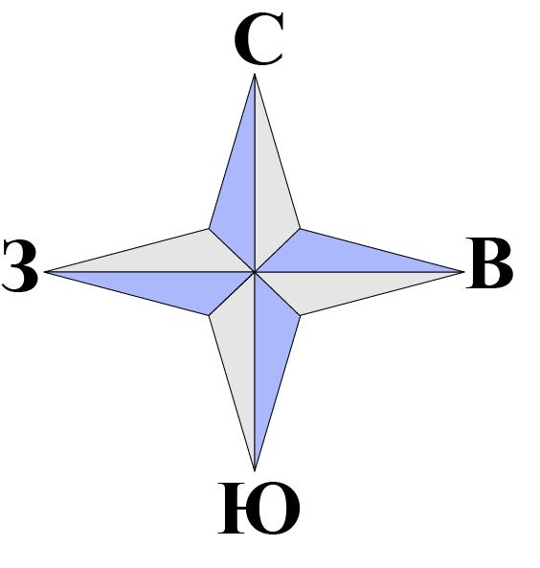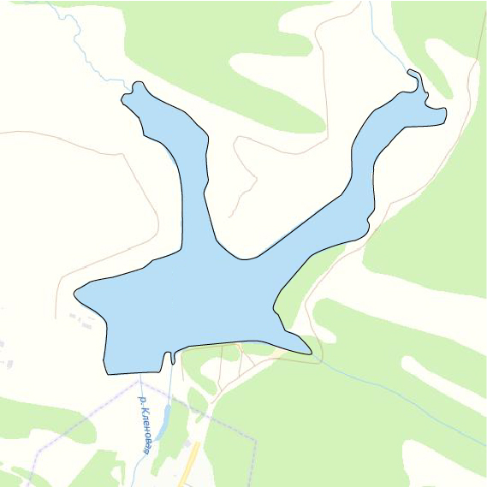  26
Наименование рыболовного участка, его местоположение | Пруд-отстойник объёмом 1189,63 тыс. м³ расположенный на б. Кленовая, б. р. Крынка
Площадь рыболовного участка (длина, если рыболовный участок расположен вдоль русла реки) | Площадь 33,25 га
Цель использования рыболовного участка (вид осуществляемого рыболовства) | Прибрежное (промысловое) рыболовство и/или любительское и спортивное рыболовство
Границы рыболовного участка, в том числе по точкам, указанным в географических координатах | Описание последовательного соединения точек: от точки 1 до точки 29, от точки 29 до точки 1 по береговой линии водного объекта.
Географические координаты | №1: 48.104935, 38.394677  №2: 48.106351, 38.394548  №3: 48.107055, 38.393347  №4: 48.107457, 38.393722  №5: 48.107896, 38.396018  №6: 48.108463, 38.397608  №7: 48.109648, 38.397769  №8: 48.111078, 38.397136  №9: 48.111703, 38.396117  №10: 48.111681, 38.396031  №11: 48.112084, 38.396010  №12: 48.112860, 38.394883  №13: 48.113083, 38.396053  №14: 48.111746, 38.398714 | №15: 48.109184, 38.398858  №16: 48.108121, 38.400145  №17: 48.110051, 38.404563  №18: 48.112199, 38.405604  №19: 48.112946, 38.407535  №20: 48.111965, 38.408642  №21: 48.111542, 38.406668  №22: 48.110658, 38.406475  №23: 48.110406, 38.405702  №24: 48.108146, 38.402898  №25: 48.106760, 38.401622  №26: 48.105563, 38.403029  №27: 48.105872, 38.399928  №28: 48.105599, 38.397128  №29: 48.105030, 38.396731
Каталоговый номер водного объекта | № 65

